简单 WASAPI 播放声音示例

*此示例与 2016 年 3 月的 Xbox One XDK 兼容。*

# 描述

此示例演示如何在 Xbox One 上进行播放设置以及播放简单的声音（正弦音）到 WASAPI 渲染器端点。

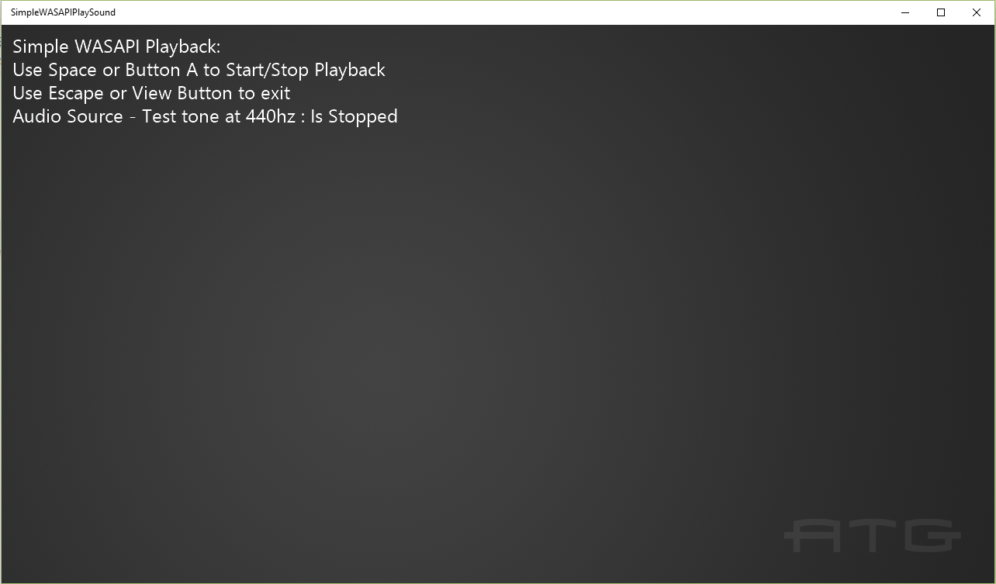

# 使用样本

使用键盘上的空格键或游戏手柄上的 A 按钮可启动和停止播放。 使用键盘上的 Esc 键或“视图”按钮可退出应用。

# 实施说明

有关 WASAPI 的更多信息，请参见 [MSDN](https://msdn.microsoft.com/zh-cn/library/windows/desktop/dd371455.aspx)。

# 更新历史记录

2016 年 5 月首次发布

2018 年 8 月：增加对更改渲染器的支持

# 隐私声明

编译和运行示例时，示例可执行文件的文件名将发送给Microsoft以帮助跟踪示例使用情况。要选择退出此数据收集，您可以删除Main.cpp中标记为“Sample Usage Telemetry”的代码块。

有关 Microsoft 隐私政策的更多信息，请参阅 [Microsoft 隐私声明](https://privacy.microsoft.com/zh-cn/privacystatement/)。